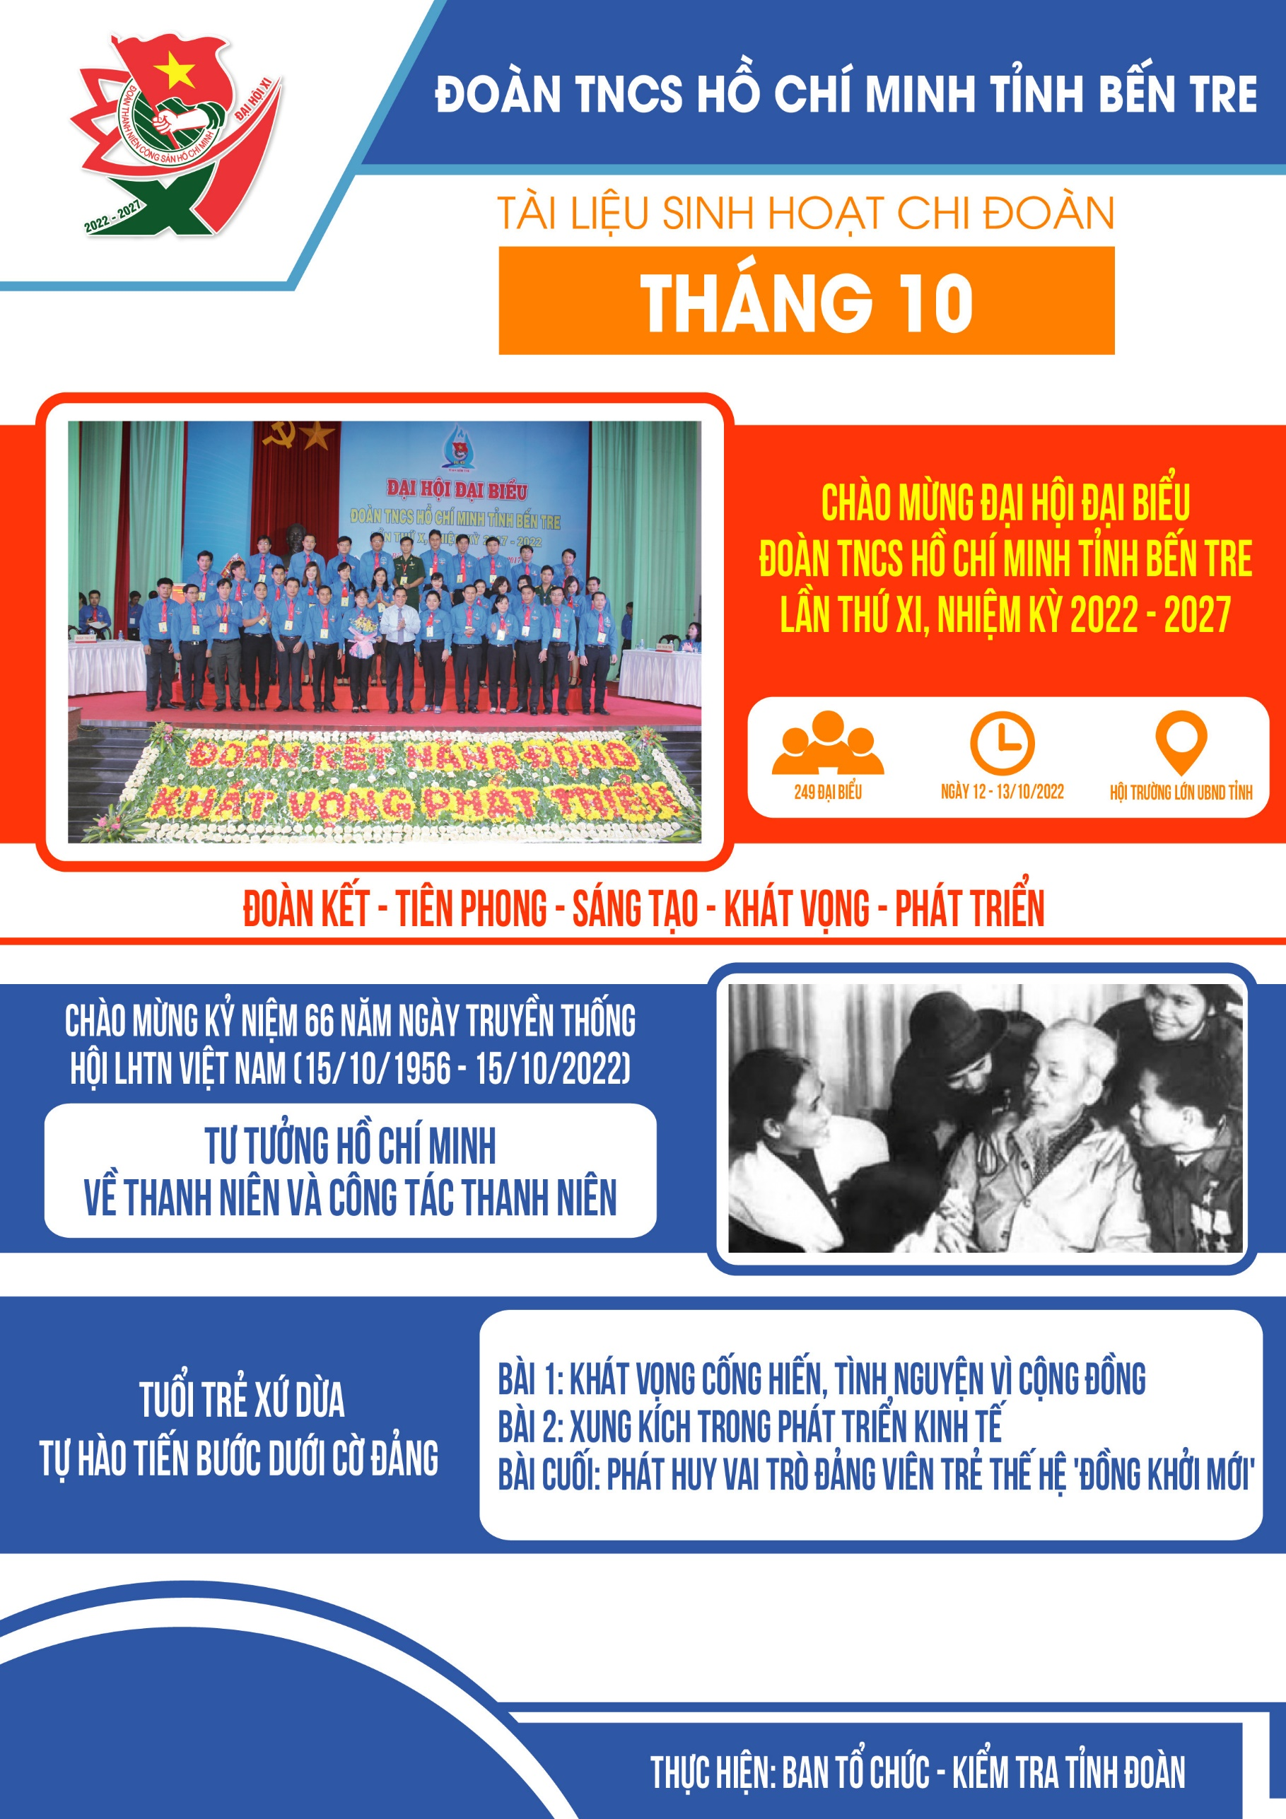
I. HỌC TẬP VÀ LÀM THEO LỜI BÁC
TƯ TƯỞNG HỒ CHÍ MINH VỀ THANH NIÊN
VÀ CÔNG TÁC THANH NIÊN
Từ năm 1925, trong tác phẩm Đường Kách mệnh, Hồ Chí Minh đặt vấn đề phải xây dựng một tổ chức thanh niên cộng sản ở Việt Nam. Sau một thời gian do Người trực tiếp chuẩn bị và đề nghị với Trung ương Đảng, ngày 26-3-1931, Thanh niên Cộng sản Đoàn ra đời. Đó là thời điểm mang nhiều ý nghĩa đặc biệt trong phong trào thanh niên yêu nước theo xu hướng tiến bộ ở nước ta.
Đối với Hồ Chí Minh, tổ chức, đoàn kết, tập hợp thanh niên là vấn đề chiến lược của cách mạng Việt Nam. Muốn phát huy sức mạnh của thanh niên thì phải thông qua tổ chức, không có tổ chức thì Đảng không nắm được thanh niên.
Trong thư gửi thanh niên Việt Nam năm 1925, Hồ Chí Minh vạch rõ ở Đông Dương có đủ cơ sở vật chất (hầm mỏ, hải cảng, đồng ruộng…) chỉ “thiếu tổ chức và người tổ chức”. Đây là một nhận định hết sức sáng suốt. Vì lẽ đó, Hồ Chí Minh coi công tác vận động thanh niên là nhiệm vụ trọng tâm của mình, và sau khi dự Đại hội Quốc tế cộng sản lần thứ V và Đại hội Quốc tế thanh niên cộng sản lần thứ IV (1924), Người dốc sức tiến hành công tác tổ chức, lập ra Việt Nam Thanh niên cách mệnh Đồng chí hội.
Chính Hồ Chí Minh là người trực tiếp tuyển chọn, bồi dưỡng đồng chí hội. Chính Hồ Chí Minh là người trực tiếp tuyển chọn, bồi dưỡng những hạt giống đầu tiên của Đoàn Thanh niên Cộng sản ở nước ta.
Năm 1944, Đảng và Bác Hồ thành lập tổ chức Đội Thiếu niên tiền phong.
Sau ngày Cách mạng tháng Tám thành công, Hồ Chí Minh chỉ thị trực tiếp cho các xứ ủy, tỉnh ủy, thành ủy tổ chức các Đại hội Đoàn Thanh niên Cứu quốc và thống nhất hệ thống Đoàn từ cơ sở lên đến Trung ương. Tháng 6-1946, Người chủ trương lập Mặt trận thanh niên rộng rãi (do Đoàn Thanh niên Cứu quốc làm nòng cốt), lấy tên là Liên đoàn Thanh niên Việt Nam và trực tiếp dự Đại hội lần thứ nhất của Liên đoàn tại chiến khu Việt Bắc.
Hồ Chí Minh là người sáng lập các tổ chức thanh niên Việt Nam trực tiếp cho ý kiến cụ thể về dự thảo Điều lệ Đoàn (trình Đại hội Đoàn toàn quốc lần thứ III năm 1961). Người khẳng định vai trò, vị trí của Đoàn trong hệ thống chính trị của đất nước; khẳng định những chức năng cơ bản của Đoàn Thanh niên Cộng sản.
Việc lập Mặt trận thanh niên, “đoàn kết và tổ chức thanh niên một cách rộng rãi và vững chắc” do Đảng lãnh đạo và Đoàn Thanh niên Cộng sản làm nòng cốt, tạo ra những loại hình tập hợp thích hợp với yêu cầu của nhiệm vụ cách mạng, với từng trình độ, đặc điểm và tâm lý thanh niên là một sáng tạo lớn, một tư tưởng lớn của Hồ Chí Minh về thanh niên và công tác thanh niên.
Xin nêu mấy điểm chính trong tư tưởng Hồ Chí Minh về xây dựng Đoàn Thanh niên Cộng sản, trong đó có những điểm xin trích nguyên văn lời của Người.
Về chức năng, nhiệm vụ của Đoàn, Hồ Chí Minh chỉ rõ Đoàn Thanh niên là tổ chức thanh niên cộng sản, là đội dự bị tin cậy của Đảng, là người đại diện của thanh niên, là hạt nhân đoàn kết, giáo dục và phát huy vai trò xung kích của thanh niên trong xây dựng và bảo vệ Tổ quốc; là người phụ trách, dìu dắt thiếu niên, nhi đồng. Tất cả những điều đó được thể hiện ở huy hiệu Đoàn.
Hồ Chí Minh kết luận: “Huy hiệu của thanh niên ta là: “Tay cầm cờ đỏ sao vàng tiến lên”. Ý nghĩa của nó là thanh niên phải xung phong làm gương mẫu trong công tác, trong học hỏi, trong tiến bộ, trong đạo đức cách mạng. Thanh niên phải thành một lực lượng to lớn và vững chắc trong công cuộc kháng chiến và kiến quốc, đồng thời phải vui vẻ và hoạt bát.
Trong mối quan hệ giữa Đoàn với Đảng và Nhà nước, Hồ Chí Minh chỉ rõ rằng về đường lối chính trị thì thanh niên theo Đảng chỉ huy, nhưng việc làm thì thanh niên độc lập; trong mọi công việc, đảng viên và đoàn viên thanh niên phải gương mẫu để lôi cuốn nhân dân cùng tiến bộ; mọi công việc đều vì lợi ích của nhân dân mà làm. Khắp nơi có đoàn thể nhân dân, đó là những tổ chức của dân, “phấn đấu cho dân, bênh vực quyền của dân, liên lạc mật thiết nhân dân với Chính phủ”.
Về mối quan hệ giữa Đoàn với thanh niên, Hồ Chí Minh nhấn mạnh: “Đoàn phải liên hệ rộng rãi và chặt chẽ với các tầng lớp thanh niên. Phải quan tâm đến đời sống, công tác và học tập của thanh niên, phải tránh thành kiến, hẹp hòi, cô độc. Phải thật thà, đoàn kết với anh chị em thanh niên trong Hội liên hiệp Thanh niên Việt Nam.
Hồ Chí Minh đặc biệt coi trọng củng cố, phát triển Đoàn và tổ chức phong trào thanh niên. Người chỉ rõ:
“Phải củng cố tổ chức của Đoàn. Phải đoàn kết nội bộ chặt chẽ, và phải đoàn kết rộng rãi với các tầng lớp thanh niên”.
“Cần phát triển Đoàn hơn nữa, nhưng phải chọn lọc cẩn thận, trọng chất lượng hơn số lượng”.
“Muốn củng cố và phát triển Đoàn thì tất cả đoàn viên phải làm gương mẫu: Phải giữ vững đạo đức cách mạng; phải khiêm tốn, cần cù, hăng hái, dũng cảm.
Phải tránh tư tưởng kiêu ngạo, công thuần, tự tư tự lợi. Phải xung phong trong mọi công tác; xung phong là đi trước, làm trước để lôi cuốn quần chúng chứ không phải là xa rời quần chúng. Phải cố gắng học tập chính trị, văn hóa, nghề nghiệp để tiến bộ mãi, để sẵn sàng trở thành cán bộ tốt, đảng viên tốt. Phải rèn luyện thân thể cho khỏe mạnh”.
Về phương pháp công tác, phương pháp vận động thanh niên của Đoàn, Hồ Chí Minh nhấn mạnh:
“Thi đua là một cách rất tốt, rất thiết thực để làm cho mọi người tiến bộ. Thi đua giúp cho đoàn kết chặt chẽ thêm. Và đoàn kết chặt chẽ để thi đua mãi”. “Thi đua phải lâu dài và rộng khắp”.
“Phong trào cần phải liên tục và có nội dung thiết thực. Không nên chỉ có hình thức, càng không nên “đầu voi đuôi chuột”.
“Việc gì cũng cần phải thiết thực: nói được, làm được. Việc gì cũng phải từ chỗ nhỏ dần dần đến to, từ thấp dần dần đến cao. Một chương trình nhỏ mà thực hiện được hẳn hoi là một trăm chương trình to tát mà làm không được”.
Đối với cán bộ Đoàn, Hồ Chí Minh đòi hỏi: “Cán bộ lãnh đạo cần phải chống bệnh quan liêu, chống cách lãnh đạo chung chung. Cần phải đi sâu đi sát điều tra nghiên cứu. Cần phải khuyến khích, thu góp, bổ sung và phổ biến rộng rãi những sáng kiến hay, những kinh nghiệm tốt của quần chúng”. “Cần phải đi sâu vào đời sống, hiểu rõ tâm lý của các lớp thanh niên và giúp đỡ họ giải quyết các vấn đề một cách thiết thực”.
Đoàn thanh niên với nhiệm vụ giáo dục tư tưởng Hồ Chí Minh cho thế hệ trẻ
Căn cứ vào nhiều kết luận của các đại hội Đảng và một số thành tựu nghiên cứu về tư tưởng Hồ Chí Minh, bước đầu có thể nêu lên một số nội dung cơ bản của tư tưởng Hồ Chí Minh. Đó là:
Tư tưởng giải phóng dân tộc, giải phóng xã hội, giải phóng con người;
Tư tưởng độc lập dân tộc gắn liền với chủ nghĩa xã hội, “không có gì quý hơn độc lập tự do”.
Tư tưởng về phương pháp cách mạng, nghệ thuật chỉ đạo chiến lược và sách lược;
Tư tưởng về xây dựng Đảng, xây dựng Nhà nước kiểu mới, xây dựng quân đội nhân dân; về đại đoàn kết và về dân vận (trong đó có vận động thanh niên).
Tư tưởng về đạo đức cách mạng... Một mặt, cần nghiên cứu để hiểu sâu hơn, có hệ thống hơn những di sản quý báu mà Chủ tịch Hồ Chí Minh để lại. Mặt khác, rất quan trọng là làm sao đưa được tư tưởng Hồ Chí Minh, phong cách Hồ Chí Minh, đạo đức Hồ Chí Minh đến từng cán bộ đảng viên, đoàn viên và nhân dân để tạo ra động lực tinh thần và soi sáng cho tư duy, hành động của mỗi người trong thời kỳ mới.
Xin vắn tắt nêu một số suy nghĩ về Đoàn Thanh niên với việc giáo dục tư tưởng Hồ Chí Minh cho thanh niên trong thời gian tới.
Một là, thông qua sinh hoạt Đoàn, Hội thanh niên và các phương tiện thông tin đại chúng, Đoàn cần phổ biến, truyền đạt tư tưởng Hồ Chí Minh, đặc biệt là những lời chỉ bảo của Bác Hồ đối với thanh niên một cách thường xuyên, liên tục.
Hai là, các cấp bộ Đoàn, Hội cần tổ chức cho cán bộ học tập, nghiên cứu tư tưởng Hồ Chí Minh về thanh niên và công tác thanh niên; quán triệt sâu sắc và vận dụng sáng tạo tư tưởng Hồ Chí Minh vào thực tiễn của công tác Đoàn và phong trào thanh niên trong thời kỳ đổi mới.
Có thể nói, mọi đối tượng thanh niên (công nhân, nông dân, bộ đội, cán bộ KHKT, học sinh, sinh viên…) đều tìm thấy trong những lời chỉ dẫn ân cần của Bác Hồ các giá trị định hướng cho suy nghĩ và hành động của mình trong tình hình hiện nay.
Ba là, hiện nay đang phát triển mạnh phong trào Thanh niên lập nghiệp, Tuổi trẻ giữ nước, thanh niên tình nguyện, 4 đồng hành và 5 xung kích, các chương trình hành động của Đòan... Những điển hình tiên tiến cá nhân và tập thể xuất hiện ngày càng nhiều.
Đây chính là những tấm gương Người tốt việc tốt mà sinh thời Hồ Chí Minh luôn cổ vũ và khen ngợi. Các tỉnh, thành Đoàn cần mở rộng các hình thức cổ vũ phong trào người tốt, việc tốt, tuyên truyền, giáo dục thanh niên rèn luyện và cống hiến qua việc giới thiệu thường xuyên những điển hình tiên tiến.
Bốn là, cần hình thành bộ môn Tư tưởng, đạo đức Hồ Chí Minh về thanh niên và công tác thanh niên trong hệ thống trường Đoàn từ Trung ương đến địa phương. Muốn làm việc này phải chuẩn bị đồng thời cả hai mặt: đào tạo đội ngũ cán bộ và chuẩn bị giáo trình.
Cuối cùng, chúng tôi cho rằng tư tưởng Hồ Chí Minh về thanh niên và công tác thanh niên đã được Đảng ta quán triệt trong nhiều nghị quyết của Bộ Chính trị và Ban Chấp hành Trung ương Đảng về tăng cường sự lãnh đạo của Đảng đối với công tác thanh niên, trong nhiều văn bản của Nhà nước ta đã ban hành. Vì vậy, quá trình nghiên cứu, học tập và thực hiện tư tưởng Hồ Chí Minh cần kết hợp chặt chẽ với việc thực hiện có kết quả các chủ trương của Đảng về đổi mới công tác thanh niên.
Các ngành, các cấp xây dựng được chương trình, kế hoạch hành động để thực hiện nghị quyết của Đảng cũng là quán triệt và thực hiện những tư tưởng, chỉ dẫn của Bác đối với sự nghiệp đào tạo, bồi dưỡng thế hệ trẻ.
Đoàn Thanh niên phải tích cực, chủ động hơn trong việc phối hợp với các ngành, đoàn thể nhằm giáo dục tư tưởng, tấm gương đạo đức Hồ Chí Minh cho thế trẻ, đề xuất với Đảng và Nhà nước ban hành các thể chế, chính sách cụ thể theo tư tưởng Hồ Chí Minh (như đổi mới sự nghiệp giáo dục và đào tạo, chính sách giải quyết việc làm và các vấn đề xã hội của thanh niên, bồi dưỡng tài năng trẻ ... nhằm tạo ra những điều kiện và môi trường thuận lợi cho quá trình giáo dục và thực hiện tư tưởng Hồ Chí Minh trong thanh thiếu niên./.
Hồ Đức Việt
Nguyên Bí thư thứ nhất BCH T.Ư Đoàn TNCS Hồ Chí Minh
II. TUỔI TRẺ XỨ DỪA TIẾN BƯỚC DƯỚI CỜ ĐẢNG
Bài 1: Khát vọng cống hiến, tình nguyện vì cộng đồng
Xem đầy đủ tại: https://baotintuc.vn/xa-hoi/tuoi-tre-xu-dua-tu-hao-tien-buoc-duoi-co-dang-bai-1-khat-vong-cong-hien-tinh-nguyen-vi-cong-dong-20221002073823989.htm
Suốt hơn 90 năm qua, Đoàn Thanh niên Cộng sản Hồ Chí Minh luôn sắt son niềm tin với Đảng, với dân tộc, trở thành lực lượng xung kích, tổ chức hạt nhân chính trị của thanh niên Việt Nam, đội dự bị tin cậy của Ðảng.
Tự hào về truyền thống đó, tuổi trẻ Bến Tre đã và đang tích cực thi đua lập thành tích thiết thực trên mọi lĩnh vực, từng bước xây dựng lớp thanh niên vừa "hồng" vừa "chuyên". Qua đó, thể hiện tài năng, sự tự tin khởi nghiệp, khẳng định bản thân, trở thành những công dân có ích, góp phần quan trọng xây dựng, làm chủ đất nước giàu đẹp, phồn vinh, hiện đại, nhanh chóng đưa Nghị quyết Ðại hội XIII của Ðảng vào cuộc sống.
Với phương châm "Đâu cần thanh niên có, đâu khó có thanh niên" và tinh thần nhiệt huyết của tuổi trẻ, thời gian qua, tuổi trẻ Bến Tre đã phát huy tính sáng tạo, đảm nhận những việc khó, việc mới trong tâm thế tình nguyện, chủ động xung kích để cống hiến sức trẻ cho quê hương, cộng đồng.
Bài 2: Xung kích trong phát triển kinh tế
Xem đầy đủ tại: https://baotintuc.vn/xa-hoi/tuoi-tre-xu-dua-tu-hao-tien-buoc-duoi-co-dang-bai-2-xung-kich-trong-phat-trien-kinh-te-20221002075132837.htm
Xác định khởi nghiệp là một trong những động lực then chốt thúc đẩy phát triển kinh tế, thời gian qua, các cấp bộ Đoàn của Bến Tre đã tổ chức nhiều hoạt động hỗ trợ, đồng hành, tạo môi trường thuận lợi "tiếp lửa" cho đoàn viên, thanh niên trên con đường lập nghiệp...
Những năm gần đây, các hoạt động hỗ trợ khởi nghiệp tại Bến Tre đã được triển khai đến tận các ấp, khu, phố. Nhờ vậy, nhiều thanh niên đã mạnh dạn, tự tin triển khai các mô hình, dự án khởi nghiệp làm giàu trên chính quê hương...
Bí thư Tỉnh Đoàn Bến Tre cho biết, từ năm 2016 đến nay, khởi nghiệp là phong trào lớn của thanh niên địa phương. Ngoài việc hỗ trợ, tạo điều kiện cho thanh niên tham gia các cuộc thi và tìm kiếm ý tưởng dự án khởi nghiệp, hàng năm, Tỉnh Đoàn còn kết nối với các nhà đầu tư, các sở, ngành để đưa sản phẩm của thanh niên ra thị trường. Từ năm 2016 - 2022, hơn 200 đoàn viên, thanh niên đã "hiện thực hóa" các dự án trong thực tế. Trên nền tảng đó, trong nhiệm kỳ 2022-2027, Tỉnh Đoàn đã xây dựng đề án hỗ trợ thanh niên khởi nghiệp, lập nghiệp. Đến thời điểm hiện tại, chương trình được các sở, ngành cùng ngân hàng trên địa bàn cam kết đồng hành để hỗ trợ thanh niên.
Bài 3: Phát huy vai trò đảng viên trẻ thế hệ “Đồng khởi mới”
Xem đầy đủ tại: https://baotintuc.vn/xa-hoi/tuoi-tre-xu-dua-tu-hao-tien-buoc-duoi-co-dang-bai-cuoi-phat-huy-vai-tro-dang-vien-tre-the-he-dong-khoi-moi-20221002075821248.htm
Với vai trò là đội dự bị tin cậy của Đảng, thường xuyên bổ sung lực lượng trẻ cho Đảng, những năm qua, các cấp Đoàn thanh niên trên địa bàn tỉnh Bến Tre không ngừng phát huy vai trò thông qua công tác bồi dưỡng, giới thiệu đoàn viên ưu tú cho Đảng.
Theo thống kê từ năm 2017 đến nay, các cấp Đoàn đã giới thiệu 7.419 đoàn viên ưu tú cho Đảng và được xem xét, kết nạp 5.032 người; giới thiệu nhiều cán bộ trẻ đủ năng lực và phẩm chất cho các cơ quan của Đảng và Nhà nước. Thông qua phong trào thi đua Đồng Khởi mới, Đoàn các cấp đã bồi dưỡng, giới thiệu để kết nạp Đảng 829 người. Tính đến nay, trong toàn Đảng bộ tỉnh có 10.979 đảng viên từ 18 - 30 tuổi (chiếm 19,05%); số cán bộ Đoàn là đảng viên từ cấp tỉnh đến cơ sở là 452 người.
Với truyền thống cách mạng trên quê hương Đồng Khởi anh hùng, các đảng viên trẻ khi đứng vào hàng ngũ của Đảng đều xác định được hoài bão, lý tưởng và mong muốn được đóng góp công sức cho sự phát triển của Đảng, quê hương; luôn chấp hành nghiêm các nguyên tắc tổ chức và sinh hoạt của Đảng, đặc biệt là nguyên tắc tập trung dân chủ, tự phê bình và phê bình. Tình trạng đảng viên trẻ ngại nói, sợ nói sai, sợ làm sai dần được khắc phục. Theo Phó Bí thư Thường trực Tỉnh ủy Bến Tre, khi đất nước hội nhập, dưới tác động của cuộc Cách mạng công nghiệp lần thứ tư, việc phát huy vai trò, trách nhiệm của đảng viên trẻ càng trở lên quan trọng và cần thiết. Đảng viên trẻ có sự sáng tạo, nhiệt huyết, năng nổ, có tri thức và kỹ năng để áp dụng các tiến bộ khoa học công nghệ vào lao động, công tác.
III. TRUYỀN THỐNG
1. Theo dòng lịch sử

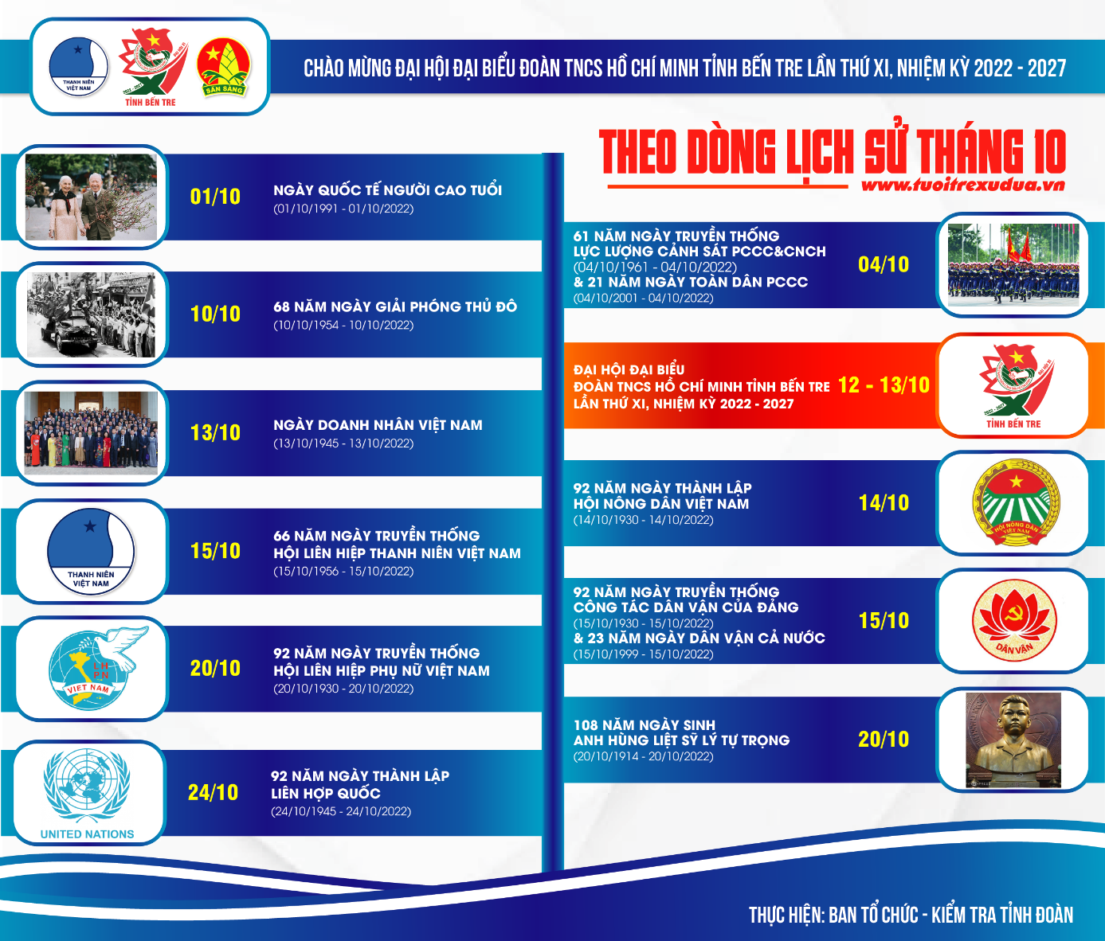

2. Ngày truyền thống
2.1. 92 NĂM NGÀY TRUYỀN THỐNG CÔNG TÁC DÂN VẬN CỦA ĐẢNG VÀ 23 NĂM NGÀY “DÂN VẬN” CỦA CẢ NƯỚC (15/10/1930 - 15/10/2022)
Từ ngày 06/01 đến ngày 07/02/1930, Hội nghị thành lập Đảng Cộng sản Việt Nam được tổ chức tại Hồng Kông (Trung Quốc) do đồng chí Nguyễn Ái Quốc chủ trì với tư cách là phái viên của Quốc tế Cộng sản. Các văn kiện được thông qua tại Hội nghị (Chánh cương vắn tắt của Đảng, Sách lược vắn tắt của Đảng, Chương trình tóm tắt của Đảng, Điều lệ vắn tắt của Đảng Cộng sản Việt Nam) đã xác định đường lối cơ bản của cách mạng Việt Nam, chỉ rõ nội dung, nhiệm vụ cách mạng và định hướng cho công tác vận động quần chúng nhằm vào mục tiêu chung của dân tộc.
Sau khi thành lập Đảng, từ ngày 14 đến ngày 31/10/1930, tại Hồng Kông, Hội nghị Trung ương lần thứ nhất đã thông qua Luận cương chính trị, Điều lệ Đảng và các án nghị quyết về công nhân vận động, nông dân vận động, cộng sản thanh niên vận động, phụ nữ vận động, quân đội vận động, vấn đề cứu tế và đồng minh phản đế. Nghị quyết Trung ương lần thứ nhất chỉ rõ: "Trong các Đảng bộ thượng cấp (từ thành và tỉnh ủy trở lên) phải tổ chức ra các Ban chuyên môn về các giới vận động". Từ tháng 10/1930, hệ thống Ban chuyên môn về các giới vận động của Đảng bao gồm: Công vận, Nông vận, Thanh vận, Phụ vận, Quân đội vận, Mặt trận phản đế được ra đời làm nhiệm vụ tổ chức, tập hợp lực lượng, giáo dục, vận động quần chúng nhân dân tham gia các phong trào cách mạng dưới sự lãnh đạo của Đảng Cộng sản Việt Nam.
Cách mạng Tháng Tám 1945 thành công, nước nhà giành được độc lập, sự nghiệp cách mạng có những chuyển biến mới, đòi hỏi công tác vận động quần chúng của Đảng cần được tăng cường nhằm động viên tối đa sức người, sức của cho kháng chiến, kiến quốc. Chủ tịch Hồ Chí Minh đã viết bài báo "Dân vận" đăng trên Báo Sự thật, số 120, ra ngày 15/10/1949 với bút danh X.Y.Z. Bài báo có ý nghĩa vô cùng quan trọng, thể hiện xuyên suốt tư tưởng "Cách mạng là sự nghiệp của quần chúng", là cẩm nang của công tác dân vận, chỉ dẫn đầy đủ, sâu sắc về mục đích, đối tượng, nhiệm vụ, phương pháp công tác dân vận đối với cán bộ, đảng viên, tổ chức chính quyền và các tổ chức đoàn thể trước yêu cầu của sự nghiệp cách mạng.
Tháng 10/1999, nhân kỷ niệm 50 năm ngày Chủ tịch Hồ Chí Minh viết tác phẩm "Dân vận", theo đề nghị của Ban Dân vận Trung ương, Bộ Chính trị (khóa VIII) đã đồng ý lấy ngày 15/10/1930 làm Ngày truyền thống công tác Dân vận của Đảng và quyết định chọn ngày 15/10 hằng năm là Ngày "Dân vận" của cả nước để đẩy mạnh việc học tập và thực hiện những lời dạy của Bác Hồ về công tác dân vận. Trải qua 92 năm đồng hành cùng lịch sử cách mạng dân tộc, công tác dân vận luôn là một bộ phận quan trọng trong công tác xây dựng Đảng, có ý nghĩa chiến lược đối với sự nghiệp cách mạng của Đảng, góp phần củng cố và tăng cường mối quan hệ mật thiết giữa Đảng, Nhà nước với nhân dân.
2.2. 66 NĂM NGÀY TRUYỀN THỐNG HỘI LHTN VIỆT NAM (15/10/1956 15/10/2022)
Trong lịch sử mấy nghìn năm dựng nước và giữ nước, các thế hệ thanh niên Việt Nam đã chiến đấu, hy sinh kiên cường để bảo vệ chủ quyền và toàn vẹn lãnh thổ. Trong bất cứ thời kỳ lịch sử nào của dân tộc, tuổi trẻ đều là lớp người đi đầu vì sự nghiệp xây dựng và bảo vệ Tổ quốc. Đặc biệt từ khi Đảng ra đời, dưới ngọn cờ của Đảng và Tổ quốc, các thế hệ thanh niên Việt Nam đã liên tiếp lập nên những chiến công hiển hách, góp phần viết tiếp những trang sử hào hùng của Đảng quang vinh, dân tộc anh hùng và vun đắp nên những truyền thống vẻ vang của Đoàn, của Hội.
Trải qua hơn nửa thế kỷ xây dựng, phấn đấu trưởng thành dưới sự lãnh đạo của Đảng, với vai trò nòng cốt chính trị của Đoàn TNCS Hồ Chí Minh, Hội Liên hiệp Thanh niên (LHTN) Việt Nam ngày càng xứng đáng là tổ chức xã hội rộng rãi của thanh niên và các tổ chức thanh niên Việt Nam yêu nước theo tư tưởng Hồ Chí Minh và lý tưởng của Đảng Cộng sản Việt Nam, đoàn kết mọi tầng lớp thanh niên Việt Nam trong và ngoài nước cùng phấn đấu cho lý tưởng độc lập dân tộc và chủ nghĩa xã hội vì mục tiêu dân giàu, nước mạnh, dân chủ, công bằng, văn minh, vì hạnh phúc và sự tiến bộ của thanh niên.
Từ ngày 08/10 đến ngày 15/10 năm 1956, Trung ương Liên đoàn Thanh niên Việt Nam và Ban vận động Mặt trận Thanh niên toàn quốc triệu tập Đại hội tại Nhà hát lớn Hà Nội để thống nhất các tổ chức thanh niên Việt Nam và lấy tên là Hội Liên hiệp Thanh niên Việt Nam.
Ngày 15/10/1956, Đại hội vinh dự được đón Bác Hồ kính yêu đến dự. Huấn thị tại Đại hội, Bác căn dặn: “...Là người chủ tương lai, cho nên toàn thể thanh niên ta phải đoàn kết chặt chẽ, phấn đấu anh dũng, vượt mọi khó khăn, thi đua giúp sức vào sự nghiệp xây dựng nước nhà tốt đẹp - một nước Việt Nam hoà bình, thống nhất, độc lập, dân chủ và giàu mạnh...”.
Tháng 12/1961, Đại hội đại biểu toàn quốc Hội LHTN Việt Nam lần thứ II được tổ chức tại Thủ đô Hà Nội. Tham dự Đại hội có hơn 400 đại biểu của các tổ chức và tầng lớp thanh niên. Đại hội vinh dự được đón Bác Hồ, Thủ tướng Phạm Văn Đồng và các đồng chí đại diện Bộ Chính trị, Ban Chấp hành Trung ương Đảng, đại diện Chính phủ, Quốc hội và Mặt trận Tổ quốc Việt Nam tới dự. Trong bài nói chuyện với Đại hội, Bác Hồ đã bày tỏ niềm tin yêu sâu sắc đối với thanh niên. Người nói: “Bác rất yêu quý thanh niên,
- Vì thanh niên là người tiếp sức cách mạng cho thế hệ thanh niên già, đồng thời là người phụ trách dìu dắt thế hệ thanh niên tương lai - tức là các cháu nhi đồng.
- Vì thanh niên là người xung phong trong công cuộc phát triển kinh tế và văn hoá, trong sự nghiệp xây dựng chủ nghĩa xã hội.
- Vì thanh niên là lực lượng cơ bản trong bộ đội, công an và dân quân tự vệ, đang hăng hái giữ gìn trật tự, trị an, bảo vệ Tổ quốc.
- Vì trong mọi công việc, thanh niên thi đua thực hiện khẩu hiệu: “Đâu cần, thanh niên có; việc gì khó, thanh niên làm” .
Thực hiện Nghị quyết của Đại hội, hơn một vạn tập thể thanh niên đã phấn đấu đạt nhiều thành tích to lớn trong quá trình thực hiện kế hoạch 5 năm lần thứ nhất; 80 vạn đoàn viên, hội viên, thanh niên miền Bắc tự nguyện đăng ký phấn đấu theo tinh thần "Mỗi người làm việc bằng hai"; 15 vạn thanh niên tình nguyện gia nhập các Đội Thanh niên Xung phong chống Mỹ, cứu nước. Hơn 3 triệu lượt thanh niên đăng ký tham gia phong trào "Ba sẵn sàng" và hơn 2 triệu lượt thanh niên đăng ký tham gia phong trào "Năm xung phong" cùng hàng triệu lượt đoàn viên, thanh niên, hội viên tình nguyện tham gia lực lượng vũ trang, nêu cao quyết tâm “Xẻ dọc Trường Sơn đi cứu nước”, xứng đáng với lời khen của Bác Hồ “Các cháu là thế hệ anh hùng của dân tộc Việt Nam anh hùng”.
Cuộc kháng chiến chống Mỹ cứu nước thắng lợi, tại thành phố Hồ Chí Minh, trong hai ngày 20 và 21/9/1976, đoàn đại biểu Hội LHTN Việt Nam và đoàn đại biểu Hội LHTN giải phóng miền Nam đã tổ chức Hội nghị thống nhất Mặt trận Thanh niên trong cả nước lấy tên chung là Hội LHTN Việt Nam. Đây là sự kiện chính trị trọng đại trong phong trào thanh niên nước ta.
Ngày nay, trong công cuộc đổi mới, thanh niên luôn là người đi đầu trong sự nghiệp công nghiệp hoá, hiện đại hoá đất nước vì mục tiêu dân giàu, nước mạnh, dân chủ, công bằng, văn minh theo lý tưởng của Đảng và Bác Hồ kính yêu. Phát huy những giá trị truyền thống vẻ vang của Hội Liên hiệp Thanh niên Việt Nam, các thế hệ hội viên, thanh niên Việt Nam nguyện một lòng đi theo con đường mà Đảng, Bác Hồ và nhân dân ta đã lựa chọn; cống hiến tất cả tài năng, sức lực và trí tuệ của mình trong công cuộc xây dựng và bảo vệ Tổ quốc Việt Nam xã hội chủ nghĩa./.

2.3. 108 NĂM NGÀY SINH ANH HÙNG LIỆT SĨ LÝ TỰ TRỌNG (20/10/1914 - 20/10/2022)
